Пресс-релиз
13 марта 2020 года

Какие данные отображаются в личном кабинете у пенсионеров?

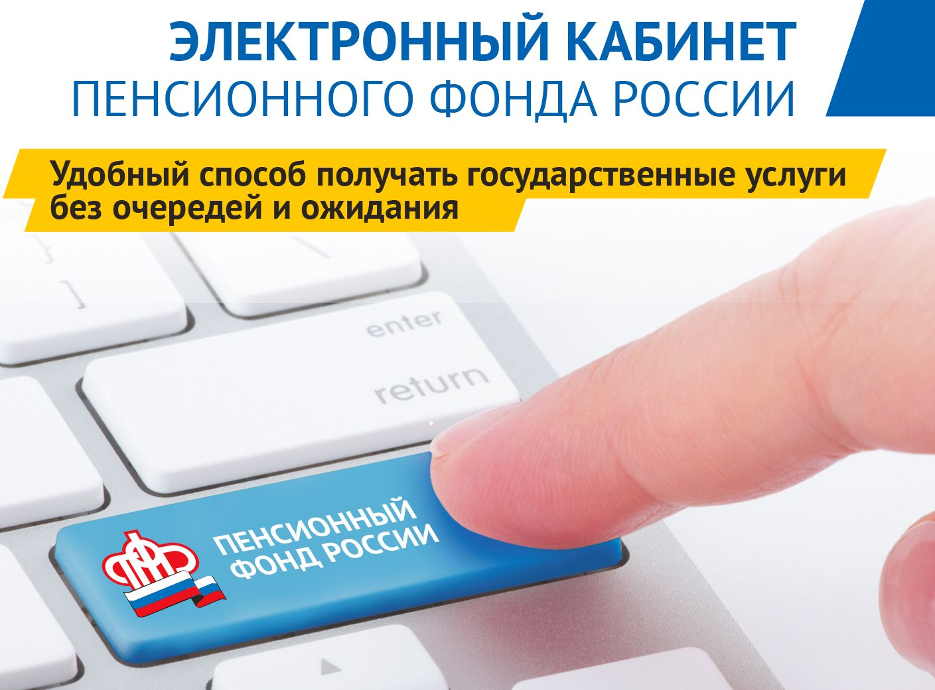

«В моем Личном кабинете гражданина на сайте ПФР перестала отображаться информация о накопленных баллах и стаже. Почему?» - подобные вопросы периодически поступают на «горячую линию» Управления ПФР в Колпинском районе. Специалисты Управления дают разъяснения: какая информация отображается в Личном кабинете у различных категорий граждан.

Пенсионеры
В период работы у гражданина накапливаются баллы и страховой стаж – информация об их количестве отображается в Личном кабинете гражданина на сайте ПФР в разделе «Сведения о состоянии индивидуального лицевого счета».
После установления пенсии данная информация «обнуляется», так как сведения о сформированных пенсионных правах (стаж, заработок, страховые взносы, величина ИПК в баллах) учитывается при установлении размера пенсии.
С этого момента в Личном кабинете отображается сведения, которые учтены на лицевом счете пенсионера после последнего пенсионного действия (назначения пенсии или последнего перерасчета).
К примеру, сейчас у работающих пенсионеров после августовского беззаявительного перерасчета в Личном кабинете гражданина отображаются только страховые взносы, начисленные работодателем в 2019 году, выраженные в пенсионных баллах (величина индивидуального пенсионного коэффициента). Эти данные еще не учтены при перерасчете пенсии – они будут учтены в следующем году, после чего также перестанут отображаться в отдельной строке.
Кроме того, в Личном кабинете работающих пенсионеров отображаются сведения о выплачиваемой в период работы пенсии (без учета индексации) и о начисленной пенсии, которую пенсионер будет получать после прекращения трудовой деятельности.

Граждане, не являющиеся получателями пенсии по старости
В личном кабинете гражданина, не являющегося получателем пенсии по старости, отображается количество накопленных пенсионных баллов и стажа, периоды работы, а также иные периоды, учитываемые в стаж.
Важно иметь в виду, что обновление информации о начисленных работодателем страховых взносах происходит ежеквартально. То есть, сведения о начисленных работодателем в четвертом квартале 2019 года страховых взносах должны быть отражены на индивидуальном лицевом счете не ранее 10 марта 2020 года.
Сведения о стаже предоставляются работодателями в ПФР ежегодно. Следовательно, информация о стаже за 2019 год отражается на ИЛС в Личном кабинете не позднее 1 апреля 2020 года.
В случае, если человек обнаружил расхождение в периодах работы, отраженных на индивидуальном лицевом счете на сайте ПФР, с данными, имеющимися в трудовой книжке, либо увидел, что на его ИЛС не отражены иные периоды, засчитываемые в стаж (к примеру, служба в армии, учеба, отпуск по уходу за ребенком), ему необходимо обратиться в Пенсионный фонд.
Важно иметь в виду, что в целях контроля правильности представления работодателем сведений, федеральным законом предусмотрена обязанность страхователя передавать бесплатно каждому работнику копию сведений, представленных в Пенсионный фонд для включения их в индивидуальный лицевой счет данного работника.

Индивидуальные предприниматели
Индивидуальные предприниматели самостоятельно уплачивают страховые взносы. Сведения об уплаченных страховых взносах, а также о периодах стажа за прошедший год отображаются на индивидуальном лицевом счете и в информационной выписке не ранее 1 марта года, следующего за отчетным.
Напомним, личный кабинет гражданина на сайте ПФР доступен по адресу https://es.pfrf.ru/.

